

UNIVERSIDAD INTERNACIONAL SAN ISIDRO LABRADOR
ESCUELA DE EDUCACIÓN
SEDE DESAMPARADOS

Artículo Especializado para obtener el grado de Maestría Profesional en Administración Educativa

Calidad de la salud mental en profesionales de la educación especial: análisis del estrés laboral en el Centro de Enseñanza Especial Lenin Salazar Quesada, en el 2025.

Institución educativa, circuito escolar 05 y Dirección Regional de Enseñanza Desamparados, periodo de ejecución, año 2025.

Proponente:
Paola López Garita

Desamparados, Julio, 2025
Resumen.
El presente artículo analiza la calidad de la salud mental en profesionales de la educación especial del Centro de Enseñanza Especial Lenin Salazar Quesada, con énfasis en el impacto del estrés laboral en su bienestar psicológico y desempeño profesional. A partir de una metodología cualitativa-descriptiva, se identificaron los principales factores estresores presentes en el entorno laboral, tales como la sobrecarga de trabajo, la falta de recursos y el desgaste emocional derivado del acompañamiento a estudiantes con necesidades educativas especiales. Los hallazgos revelan que el estrés crónico afecta negativamente la salud mental del personal docente, comprometiendo su motivación, estabilidad emocional y relaciones interpersonales. Se concluye la necesidad de implementar estrategias de autocuidado, apoyo institucional y programas de salud ocupacional para promover entornos laborales saludables y sostenibles dentro de los centros de educación especial.
Palabras clave: Salud mental, Estrés laboral, Educación especial, Docencia, Bienestar emocional
Abstract.
This article analyzes the quality of mental health among special education professionals at the Lenin Salazar Quesada Special Education Center, with an emphasis on the impact of workplace stress on their psychological well-being and professional performance. Using a qualitative-descriptive methodology, the main stressors present in the workplace were identified, such as work overload, lack of resources, and emotional exhaustion resulting from supporting students with special educational needs. The findings reveal that chronic stress negatively affects the mental health of teaching staff, compromising their motivation, emotional stability, and interpersonal relationships. The conclusion is that self-care strategies, institutional support, and occupational health programs are needed to promote healthy and sustainable work environments within special education centers
Keywords: Mental health, Workplace stress, Special education, Teaching, Emotional well-being

El Centro de Enseñanza Especial Lenin Salazar Quesada se fundó en enero del año 2003. Este instituto está orientando para brindar una mediación pedagógica y apoyo educativo especializado a la población con alguna condición de discapacidad del cantón de Acosta y alrededores. En este centro, los profesores en educación especial desarrollan su labor en entornos institucionales rurales se enfrentan a una serie de retos complejos que afectan de manera directa tanto su salud mental como la calidad de su práctica pedagógica. En el Centro de Enseñanza Especial Lenin Salazar Quesada, situado en la comunidad de Turrujal de Acosta, se han identificado indicadores preocupantes asociados al estrés laboral, entre ellos el desgaste físico y emocional, la presencia de ansiedad, la pérdida de motivación profesional y episodios reiterados de ausentismo. Tales manifestaciones no solo ponen en riesgo el bienestar integral del cuerpo docente, sino que también repercuten de forma negativa en la calidad de los procesos de enseñanza-aprendizaje, en la armonía del clima organizacional y en la permanencia del personal dentro del sistema educativo.
En el marco costarricense, según Fernández, (2020), "la labor docente en educación especial implica una elevada exigencia emocional debido a la amplia diversidad de necesidades del alumnado, la insuficiencia de recursos apropiados y las limitaciones en el respaldo institucional y comunitario." (p. 1). Diversos estudios han demostrado una relación directa entre los altos niveles de estrés docente y la merma en la calidad de la atención educativa, especialmente en contextos marcados por condiciones de vulnerabilidad social y estructural.
Desde esta perspectiva, el presente artículo tiene como propósito analizar las condiciones psicosociales del personal docente y técnico-docente del Centro de Enseñanza Especial Lenin Salazar Quesada, con énfasis en los factores que inciden en el desarrollo del estrés laboral. A partir de este análisis, se busca generar propuestas de intervención orientadas a fortalecer una cultura institucional que promueva el bienestar psicológico, la permanencia del talento humano y la mejora continua del ambiente educativo.

Reseña Histórica
El Centro de Enseñanza Especial Lenin Salazar Quesada se fundó al principio de la década de los 2000, y se ubica en el cantón de Acosta, en la provincia de San José. Según la página de dicho instituto, actualmente, brinda atención educativa a personas estudiantes entre los 0 y los 21 años de edad. Este centro educativo cuenta con personas funcionarias de distintas especialidades como: educación especial, terapia física, terapia de lenguaje, servicio de apoyo en emocionales y de conducta, música, física, artes industriales, hogar, trabajo social, asistentes de servicios de educación especial.

Pregunta generadora de investigación
¿Qué factores contribuyen al estrés laboral en los profesionales de la educación especial del Centro de Enseñanza Especial Lenin Salazar Quesada en el año 2025?

Objetivo general
Analizar el nivel de estrés laboral y sus principales factores asociados en los profesionales de la educación especial del Centro de Enseñanza Especial Lenin Salazar Quesada durante el año 2025.

Objetivos específicos

Identificar los factores internos y externos que contribuyen al estrés laboral en los docentes.

Examinar las repercusiones del estrés laboral en la salud mental y el desempeño profesional del personal educativo.

Justificación
La salud mental de los profesionales de la educación especial constituye un factor determinante para garantizar procesos educativos inclusivos, efectivos y sostenibles. En contextos de alta demanda emocional, cognitiva y física como el del Centro de Enseñanza Especial Lenin Salazar Quesada, el estrés laboral puede impactar negativamente tanto en el bienestar personal del docente como en la calidad de la atención brindada a los estudiantes. El año 2025 presenta un escenario en el que los retos educativos se intensifican debido a la complejidad de las necesidades estudiantiles, los cambios en las políticas educativas y la creciente exigencia de entornos laborales más adaptativos y saludables. Esta realidad hace imprescindible examinar la calidad de la salud mental de estos profesionales y comprender los factores que inciden en el desarrollo de estrés laboral, con el fin de proponer estrategias de intervención efectivas.
Investigaciones respecto al estrés laboral de los docentes, como la Lizano y Sánchez (2023), resalta cómo las tensiones acumuladas en el entorno educativo pueden derivar en un desgaste progresivo que afecta no solo el rendimiento laboral, sino también la capacidad del profesional para establecer vínculos empáticos y de apoyo con su estudiantado. (p. 1). Su análisis enfatiza que el estrés crónico en este sector no se limita a un problema individual, sino que repercute en la dinámica organizacional y en la calidad de los procesos educativos. En sintonía, Azofeifa (2022) subraya que la salud mental en los educadores debe abordarse como un componente estratégico de las políticas institucionales, ya que la ausencia de medidas preventivas y de acompañamiento adecuado puede generar un círculo de deterioro que impacta tanto en la estabilidad emocional del docente como en el éxito de los programas educativos. (p. 1)
Con base en lo anterior, esta investigación adquiere relevancia al aportar un diagnóstico actualizado y contextualizado sobre la calidad de la salud mental de los profesionales del Centro de Enseñanza Especial Lenin Salazar Quesada. Analizar el estrés laboral no solo permitirá dimensionar la magnitud del problema, sino que también servirá como insumo para el diseño de políticas internas, programas de bienestar y estrategias de gestión que fortalezcan la resiliencia y la satisfacción laboral. De esta manera, se contribuirá tanto a la salud integral de los educadores como a la mejora continua de la educación especial en el país.

Teoría del Estrés Laboral
Esta teoría plantea que el estrés es una respuesta psicológica que ocurre cuando las demandas percibidas por un individuo exceden sus recursos para afrontarlas. Según Lazarus y Folkman, el estrés no es un estímulo ni una respuesta fija, sino un proceso dinámico de interacción entre la persona y su entorno, denominado "evaluación cognitiva". Según Encinas, (2020). "Ante una situación estresante, el ser humano en primer lugar reconoce al estímulo estresor, y luego evalúa sus recursos tanto propios como los del entorno y los utiliza cognitiva y conductualmente para lograr el retorno del equilibrio." (p. 7). Esta evaluación consta de dos etapas: la evaluación primaria, donde se determina si una situación es percibida como amenaza o desafío; y la evaluación secundaria, donde la persona valora sus recursos disponibles para manejar la situación. En el contexto de la educación especial, esta teoría es útil para entender cómo los docentes pueden experimentar estrés cuando enfrentan demandas educativas y emocionales que perciben como superiores a sus capacidades o apoyos institucionales.
Teoría del Modelo Demanda-Control Karasek
Este modelo fue propuesto por Karasek en 1979, el cual, sugiere que el estrés laboral surge principalmente cuando un trabajador enfrenta altas demandas laborales combinadas con un bajo nivel de control o autonomía sobre sus tareas. Según el Instituto Sindical de Trabajo, Ambiente y Salud, (2022), "lo que se llama «control» se refiere a tener autonomía en el trabajo y la oportunidad de desarrollar las propias habilidades. Las exigencias psicológicas se refieren en este modelo a la cantidad de trabajo con relación al tiempo disponible para hacerlo." (p. 1). En la docencia, especialmente en educación especial, este modelo explica por qué ambientes con presión constante, poco margen para la toma de decisiones y recursos limitados, pueden generar altos niveles de estrés. La falta de control percibido y la alta exigencia pueden conducir a fatiga, desmotivación y problemas de salud mental, afectando no solo al docente sino también la calidad de la atención y enseñanza.
Teoría del Desgaste Profesional o Síndrome de Burnout
La teoría del Burnout, desarrollada por Maslach y Jackson en la década de 1980, plantea que el desgaste profesional es una respuesta prolongada a los estresores emocionales e interpersonales crónicos que se presentan en el trabajo. Según Olivares, (2017), "se define como un síndrome caracterizado por agotamiento emocional, despersonalización y baja realización personal en el trabajo, que puede ocurrir entre individuos cuyas tareas diarias se circunscriben al servicio de personas." (p. 1). Aunado a lo anterior, Saborìa e Hidalgo, (2015) describen que el síndrome se caracteriza por tres dimensiones fundamentales: el agotamiento emocional, la despersonalización y la reducida realización personal. (p. 1). El agotamiento emocional, según los autores, se refiere a la sensación de no tener más energía para brindar apoyo a los demás; la despersonalización, según Saborìa e Hidalgo, (2015), "es la construcción, por parte del sujeto, de una defensa para protegerse de los sentimientos de impotencia, indefinición y frustración. " (p. 1). Con base en lo anterior, esta dimensión implica el desarrollo de actitudes frías, distantes o incluso negativas hacia las personas con las que se trabaja; mientras que la reducida realización personal se asocia con sentimientos de ineficacia y devaluación del propio desempeño.
En el ámbito de la educación especial, esta teoría resulta especialmente pertinente, ya que los docentes se enfrentan a demandas emocionales constantes, vinculadas a la atención de estudiantes con diversas necesidades y condiciones de discapacidad. En una investigación llevada a cabo en la Universidad Pablo de Olavide, Sevilla, España por el investigador Gallardo, J. et al, (2019). En los resultados obtenidos, se encontró que los docentes de educación infantil, primaria y secundaria de Sevilla, un 88,3% de los participantes presentaba signos de Burnout moderado, y el 11,6 % presentaba altos niveles de desastre tanto físico como mental. En el caso del Centro de Enseñanza Especial Lenin Salazar Quesada, aplicar este enfoque permitiría comprender cómo la sobrecarga de responsabilidades, la falta de recursos adecuados y la presión institucional generan un terreno propicio para el desarrollo del burnout, lo cual compromete tanto la salud mental del personal docente como la calidad del servicio educativo brindado.
De este modo, la teoría del Burnout aporta un marco explicativo complementario para analizar no solo los factores desencadenantes del estrés laboral, sino también las consecuencias prolongadas que este tiene en la motivación, la permanencia y el bienestar integral de los profesionales en educación especial.

Método
En esta sección se describe el método empleado para analizar la calidad de salud mental en profesionales de la educación especial, con énfasis en el estrés laboral en el Centro de Enseñanza Especial Lenin Salazar Quesada durante el año 2025. Se detalla el enfoque metodológico adoptado, la población participante y los criterios de selección, así como los instrumentos utilizados para la recolección de datos y el procedimiento de aplicación. El propósito de esta descripción es brinda claridad y transparencia sobre el proceso seguido, garantizando la validez y confiabilidad de los resultados obtenidos.

Tipo de investigación
El enfoque de este trabajo es cuantitativo, dado que se fundamenta en la recolección y análisis de datos numéricos para describir y examinar las relaciones entre las variables involucradas. Según Hernández-Sampieri y Mendoza (2018), el enfoque cuantitativo permite “probar hipótesis mediante la medición numérica y el análisis estadístico, con el fin de establecer patrones de comportamiento y probar teorías” (p. 5). En este caso, se busca describir la incidencia del estrés laboral en docentes de educación especial y analizar cómo este se relaciona con factores como la carga de trabajo, los recursos disponibles y las estrategias de afrontamiento empleadas.
Se adopta un diseño descriptivo-correlacional, pues no solo se pretende caracterizar el fenómeno del estrés laboral, sino también explorar las asociaciones existentes entre las variables mencionadas. Este tipo de diseño es pertinente cuando se pretende obtener una “radiografía objetiva del problema de estudio, sin manipulación de las condiciones, pero sí identificando nexos o vínculos entre factores de interés” (Sampieri, Collado & Lucio, 2014, p. 152). El carácter descriptivo de la investigación permite detallar de manera sistemática las manifestaciones, niveles y fuentes de estrés reportadas por los participantes, mientras que el componente correlacional posibilita reconocer patrones estadísticamente significativos que enriquecen la comprensión del fenómeno.
La población objeto de estudio está conformada por la totalidad de los docentes de educación especial del centro educativo en análisis, los cuales suman 40 docentes. Debido a que el enfoque es cuantitativo, resulta necesario justificar el uso de una muestra y evidenciar el método de cálculo para garantizar la validez de los resultados. Para este estudio, se recurre a la fórmula de cálculo de muestra para poblaciones finitas, lo cual permite obtener un tamaño representativo y reducir el margen de error. En este sentido, lo cual permite obtener un tamaño representativo y reducir el margen de error. En este sentido, se calculó una muestra de 12 docentes, asumiendo un nivel de confianza del 95% y un margen de error del 5%.

Participantes
La población de interés estuvo compuesta por los docentes de educación especial del Centro de Enseñanza Especial Lenin Salazar Quesada. La muestra fue intencional y comprendió a la totalidad 12 docentes activos durante el periodo de aplicación del estudio. Asimismo, se incluyeron participantes que forman parte del personal administrativo y de apoyo, cuya función está estrechamente vinculada al proceso educativo y que, por ende, también pueden experimentar estrés laboral en este contexto. De manera complementaria, se consultó a un grupo reducido de padres y madres de familia, así como a estudiantes, para obtener información que permitiera triangulación de datos y ampliar la comprensión de los factores asociados al estrés del profesorado.
El tamaño exacto de la muestra se estableció en función del número de profesionales disponibles 40 docentes, y los dispuestos a participar, procurando alcanzar la mayor cobertura posible. Todos los participantes recibieron información clara sobre los objetivos del estudio y otorgaron su consentimiento informado, cumpliendo así con las pautas éticas establecidas para investigaciones con seres humanos. Por otro lado, se debe aclarar lo siguiente: Los participantes, recibieron el consentimiento informado, pero solo 8 de ellos firmaron el consentimiento informado, los otros 4 participantes, prefirieron el anonimato, por cuestiones de seguridad. Sin embargo, los 4 participaron en la encuesta realizada y por el principio de confidencialidad, se respetó dicha decisión de los participantes.

Instrumentos y materiales
Para la recolección de la información se emplearon dos instrumentos principales. En primer lugar, se realizó una revisión bibliográfica exhaustiva que incluyó artículos científicos, informes institucionales, normativa nacional y documentos de organismos internacionales sobre estrés laboral docente y estrategias de afrontamiento. Este proceso permitió construir el marco teórico y contextualizar el estudio dentro de un sustento científico y legal pertinente.
En segundo lugar, se aplicó un cuestionario estructurado dirigido a los docentes del centro. Este instrumento fue diseñado con base en escalas validadas previamente en estudios similares, adaptadas al contexto específico de la educación especial costarricense. El cuestionario incluyó preguntas cerradas con opciones de respuesta tipo Likert para medir niveles de estrés percibido, identificación de factores estresores, estrategias de afrontamiento y percepción de apoyo institucional.

Procedimiento
La investigación se desarrolló en varias fases. En la etapa inicial, se realizó la planificación metodológica, definiendo los objetivos, el diseño del estudio y la estrategia de muestreo. Posteriormente, se procedió con la revisión bibliográfica, que permitió fundamentar teóricamente el problema y diseñar el cuestionario.
En la fase de recolección de datos, se distribuyeron las encuestas a los participantes, garantizando un ambiente de privacidad y confianza para la emisión de respuestas sinceras. Se ofrecieron instrucciones claras y se resolvieron las dudas antes de iniciar la aplicación. El cuestionario fue administrado tanto en formato físico como digital, según la disponibilidad y preferencia de los participantes, con el fin de maximizar la tasa de respuesta.
Una vez recopilada la información, se realizó la codificación de los datos y su ingreso en una base estadística. El análisis descriptivo permitió identificar frecuencias, promedios y distribuciones de las variables, mientras que el análisis correlacional se centró en determinar asociaciones significativas entre los niveles de estrés y las variables predictoras. Finalmente, se interpretaron los resultados a la luz del marco teórico, formulando conclusiones y recomendaciones orientadas a la mejora de las condiciones laborales del personal docente del centro.
Resultados Y Discusión

Resultados
En los resultados obtenidos de la encuesta aplicada (la cual se adjunta en los anexos y en base a los resultados obtenidos se realizaron las gráficas que muestran datos a nivel general) a los docentes de educación especial del Centro de Enseñanza Especial Lenin Salazar Quesada, se identificaron varios patrones preocupantes que reflejan la realidad del personal docente en este centro. Se evidenciaron varios factores internos y externos asociados al estrés laboral, cumpliendo con el primer objetivo planteado en la investigación. En este sentido, se evidenció que el 50% de los docentes reporta sentirse frecuentemente agotado física y emocionalmente, lo cual refleja la presencia de un desgaste significativo vinculado a la alta demanda emocional de su función. A este hallazgo se suma que el 50% de los participantes señala experimentar elevados niveles de estrés derivados del contacto directo con las familias de los estudiantes, mientras que únicamente un 8,3% manifiesta no percibir estrés en estas interacciones. Dicho resultado confirma que las relaciones con las familias constituyen un factor externo determinante en la experiencia de estrés, especialmente cuando no existen recursos de mediación institucional suficientes.
FIGURA I: PORCENTAJE DE DOCENTES DE EDUCACIÒN ESPECIAL, AGOTADOS MENTAL Y FÌSICAMENTE EN EL CENTRO DE ENSEÑANZA ESPECIAL LENIN SALAZAR QUESADA.
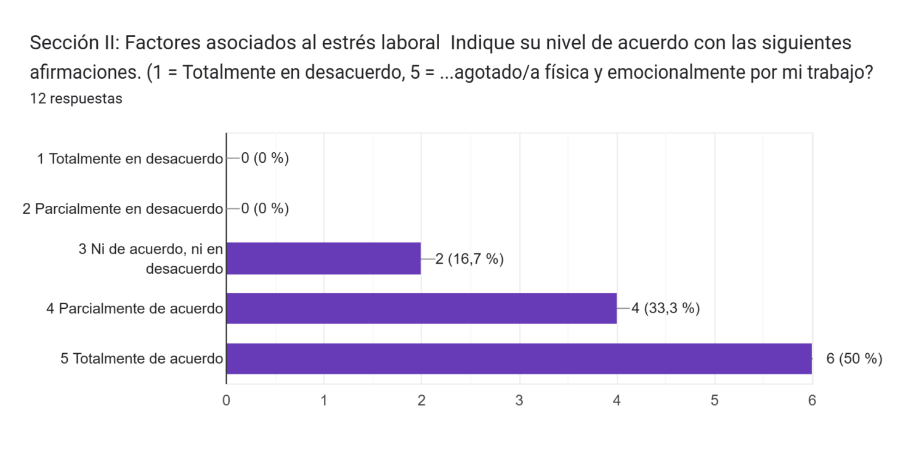
Fuente: Elaboración propia, 2025
Por otra parte, en las siguientes gráficas se muestra lo siguiente:
FIGURA II: PORCENTAJE DE DOCENTES DE EDUCACIÒN ESPECIAL QUE SUFREN DE ESTRÈS CON LOS ENCARGADOS/FAMILIARES DE LOS ESTUDIANTES DEL CENTRO DE ENSEÑANZA ESPECIAL LENIN SALAZAR QUESADA.
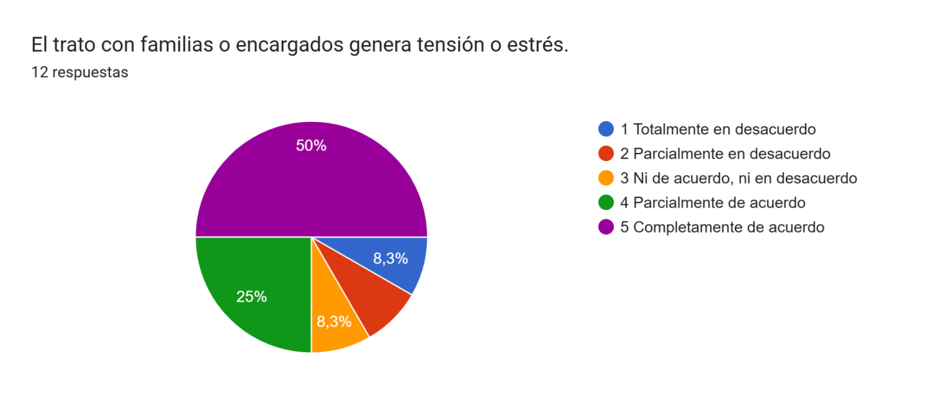
Fuente: Elaboración propia, 2025
FIGURA III: PORCENTAJE DE DOCENTES DE EDUCACIÒN ESPECIAL QUE SIENTEN QUE SU TRABAJO ES FAVORABLE PARA SU SALUD MENTAL.
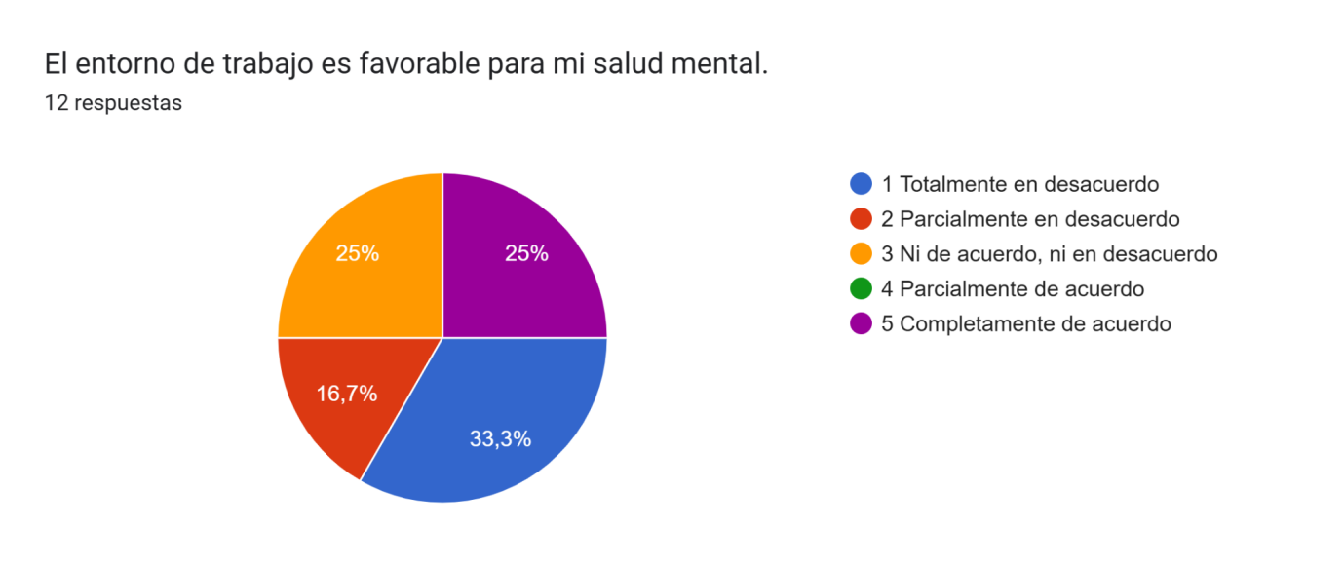
Fuente: Elaboración propia, 2025
FIGURA IV: PORCENTAJE DE DOCENTES DE EDUCACIÒN ESPECIAL QUE AFIRMAN QUE LA INSTITUCIÒN EDUCATIVA NO BRINDA APOYO ANTE EL ESTRÈS LABORAL
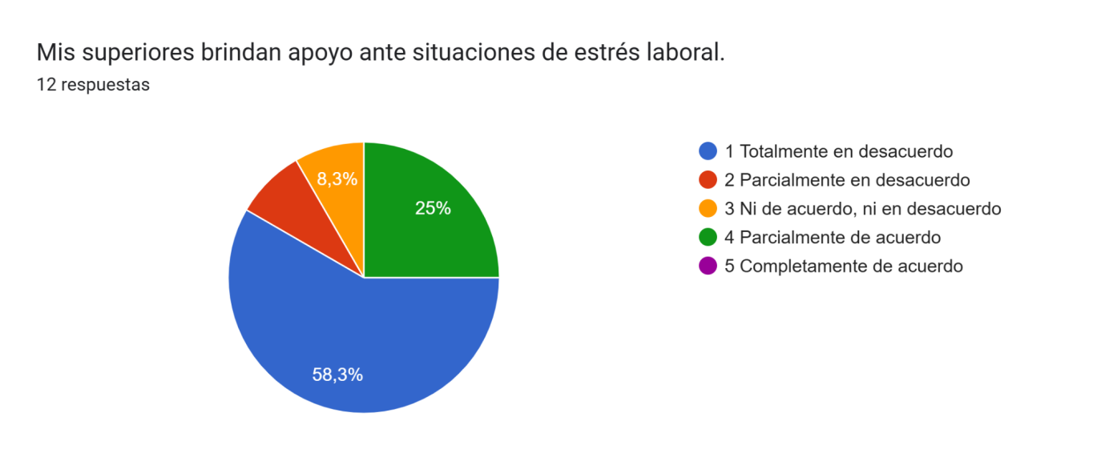
Fuente: Elaboración propia, 2025

Discusión
Respecto al segundo objetivo, orientado a examinar las repercusiones del estrés laboral en la salud mental y el desempeño docente, se evidenció que un 33,3% percibe que su ambiente laboral no favorece su bienestar psicológico, mientras que un 25% mantiene una posición neutral y otro 25% lo considera positivo. Este hallazgo revela una marcada heterogeneidad en la percepción del entorno institucional, lo que puede explicarse por factores internos, como las diferencias en las habilidades comunicativas de cada docente, y factores externos, como la diversidad de contextos familiares. De acuerdo con la teoría de Lazarus y Folkman (1986), el estrés se genera cuando los individuos perciben que las demandas del entorno superan sus recursos personales de afrontamiento. En este caso, la falta de apoyo institucional y de estrategias de mediación refuerzan la percepción de amenaza o desafío, incrementando el impacto negativo en la salud mental de los participantes.
Finalmente, en la Figura IV, se observa un porcentaje muy preocupante, el 58, 3% afirma que, el apoyo es limitado por parte de la institución en cuanto a situaciones de estrés laboral y los canales de comunicación poco efectivos para expresar necesidades emocionales. La combinación de estos elementos configura un escenario donde el riesgo de desgaste profesional es elevado y la motivación tiende a disminuir. En un contexto educativo que demanda alta implicación emocional y creatividad constante, estas condiciones pueden afectar seriamente la calidad del servicio brindado y la permanencia del personal en sus puestos. Este resultado, se puede vincular con el Modelo Demanda-Control de Karasek (1979) ofrece un marco para comprender la influencia del entorno y el acompañamiento institucional en la experiencia del estrés laboral. Los resultados muestran que un 33.3% considera que su ambiente laboral no favorece su salud mental, junto con la limitada percepción de apoyo institucional (58.3% según la Figura IV), reflejan una alta demanda laboral combinada con bajo control y escaso respaldo.
Por otra parte, el hecho de que el 58,3% del personal docente perciba apoyo institucional limitado y canales de comunicación poco efectivos para expresar sus necesidades emocionales refleja un escenario que favorece la aparición de las tres dimensiones del síndrome: agotamiento emocional, despersonalización y baja realización personal (Olivares, 2017, p. 1; Saboría & Hidalgo, 2015, p. 1). El agotamiento emocional se ve potenciado por la sobrecarga de responsabilidades sin respaldo suficiente, mientras que la despersonalización puede surgir como una defensa frente a la frustración y el aislamiento laboral. Asimismo, la percepción de un ambiente poco favorable para la salud mental, reportada por un 33,3% del personal, incrementa el riesgo de sentimientos de ineficacia y pérdida de motivación asociados a la baja realización personal. Estos hallazgos coinciden con investigaciones como la de Gallardo et al. (2019), donde se reportaron altos niveles de burnout en docentes, evidenciando que este síndrome constituye un riesgo real en contextos de alta demanda emocional como la educación especial.
Esta combinación genera un escenario propicio para el desarrollo del estrés crónico, desgaste profesional y disminución de la motivación. La falta de canales efectivos para expresar necesidades emocionales y la percepción de aislamiento laboral evidencian que los profesionales carecen de la autonomía y apoyo necesarios para equilibrar las exigencias de su trabajo, tal como lo plantea Karasek.

Conclusiones
Se determinó que el contacto directo con los familiares de los estudiantes constituye uno de los principales factores externos que generan altos niveles de estrés laboral, ya que el 50% de los docentes reporta experimentar tensión significativa en estas interacciones. Este hallazgo respalda lo planteado por la teoría de Lazarus y Folkman (1986), en tanto que el estrés surge de la percepción de demandas emocionales que sobrepasan los recursos personales para afrontarlas.
En relación con el ambiente y entorno laboral, los resultados evidenciaron una marcada heterogeneidad en la percepción de los docentes: un 33,3% lo identifica como negativo para su salud mental, un 25% lo percibe de manera neutral y otro 25% lo considera favorable. Esta variabilidad evidencia la influencia de factores internos, como las habilidades comunicativas individuales, y de factores externos, como el contexto institucional. Al mismo tiempo, confirma que las condiciones laborales actúan como mediadores directos en la experiencia del estrés.
Se concluyó que la limitada percepción de apoyo institucional, evidenciada en el 58,3% de los participantes, constituye un hallazgo crítico. El hecho de que los canales de comunicación no resulten efectivos y que las estrategias de acompañamiento sean insuficientes genera un escenario de alta vulnerabilidad frente al desgaste profesional y la desmotivación. Este resultado se asocia directamente con el Modelo Demanda-Control de Karasek (1979), que describe cómo la combinación de altas exigencias laborales con bajo control y poco respaldo incrementa el riesgo de estrés crónico.
Con base en los resultados obtenidos se concluyó que los docentes del Centro de Enseñanza Especial Lenin Salazar Quesada, muestran indicios de desarrollo del síndrome de burnout, ya que presentan agotamiento laboral, el cual, está estrechamente ligado a las dinámicas organizacionales, la sobrecarga de responsabilidades y la falta de estrategias de afrontamiento adecuadas. Esto evidencia la necesidad de que el instituto implemente medidas de prevención del desgaste y sobrecarga laboral, el cual, puede fomentar un clima laboral saludable para fortalecer el equilibrio entre la vida personal y profesional. De esta manera, se puede reducir el impacto del desgaste emocional, físico y mental, sino también potenciar la calidad del trabajo y la satisfacción de los colaboradores.
De forma general, se evidenció que el estrés laboral en los docentes de educación especial repercute directamente en su salud mental y en su desempeño profesional, lo que puede comprometer tanto la calidad del servicio educativo como la permanencia del personal. La ausencia de mecanismos efectivos de mediación, sumada a la percepción de aislamiento y desprotección institucional, refuerza la urgencia de implementar programas de apoyo que favorezcan el bienestar docente.
Finalmente, los resultados permiten concluir que es imprescindible proponer e implementar estrategias institucionales orientadas al fortalecimiento de la comunicación, la mediación y la gestión del estrés laboral. Tales medidas no solo contribuirían a mejorar el bienestar de los docentes, sino también a garantizar una mayor calidad educativa, al reducir los efectos negativos que las condiciones laborales generan en el personal.

Referencias
Azofeifa, A. (2024, agosto 10). Sobrecarga laboral en el sector docente de Costa Rica: Impacto en la salud mental, derechos y estrategias para un bienestar sostenible. Profeseguro. https://www.profeseguro.com/sobrecarga-laboral-en-el-sector-docente-de-costa-rica-impacto-en-la-salud-mental-derechos-y-estrategias-para-un-bienestar-sostenible

Encinas Orbegoso, M. J. (2020). Afrontamiento al estrés: Una revisión teórica (Trabajo de investigación para optar al grado de Bachiller en Psicología). Universidad Señor de Sipán, Perú. Repositorio Institucional USS. https://repositorio.uss.edu.pe/bitstream/handle/20.500.12802/6097/Encinas%20Orbegoso%20Margarita%20Janet.pdf?sequence=1#:~:text=Lazarus%20y%20Folkman%201986%20Teor%C3%ADa,lograr%20el%20retorno%20del%20equilibrio.

Fernández Batanero, J. M. (2020). Capacidades y competencias docentes para la inclusión del alumnado en la educación superior. Revista de la Educación Superior, 41(162), 67–85. https://www.scielo.org.mx/scielo.php?script=sci_arttext&pid=S0185-27602012000200001#:~:text=Entre%20las%20competencias%20docentes%20necesarias,;%20%C3%A9ticas%2C%20sociales%20e%20interactivas.

Hernández-Sampieri, R., & Mendoza, C. (2018). Metodología de la investigación: Las rutas cuantitativa, cualitativa y mixta. McGraw-Hill. https://campusvirtual.icap.ac.cr/pluginfile.php/228542/mod_resource/content/1/SampieriLasRutas.pdf
Instituto Sindical de Trabajo, Ambiente y Salud (ISTAS). (s. f.). Guía del delegado y delegada para la intervención sindical. Argumentos técnicos y legales. ISTAS. https://istas.net/descargas/argumentostecnicosylegales.pdf

Lizano, l. & Sánchez, R. (2023). Niveles de estrés en personal docente de los departamentos de Ciencias Sociales y Educación de la Universidad de Costa Rica, Sede de Occidente ante la situación del COVID-19. Wimb Lu, 10(2). https://archivo.revistas.ucr.ac.cr/index.php/wimblu/article/view/49498/49597

Sampieri, R., Collado, C., & Lucio, P. (2014). Metodología de la investigación (6.ª ed.). McGraw-Hill. https://www.esup.edu.pe/wp-content/uploads/2020/12/2.%20Hernandez,%20Fernandez%20y%20Baptista-Metodolog%C3%ADa%20Investigacion%20Cientifica%206ta%20ed.pdf

SchoolAndCollegeListings. (2025). Centro de Enseñanza Especial Lenin Salazar Quesada – Acosta. Recuperado el 9 de septiembre de 2025, de SchoolAndCollegeListings: https://www.schoolandcollegelistings.com/CR/San-Ignacio-de-Acosta/1041924129173235/Centro-de-Enseñanza-Especial-Lenin-Salazar-Quesada---Acosta

Olivares Faúndez, V. (2017). Laudatio: Dra. Christina Maslach, comprendiendo el burnout. Ciencia & Trabajo, 19(58). ISSN 0718-2449. School of Psychology, University of Santiago, Chile (USACH). https://www.scielo.cl/scielo.php?script=sci_arttext&pid=S0718-24492017000100059

Saborío L. F., & Hidalgo L. (2015). Síndrome de burnout. Medicina Legal de Costa Rica, 32(1). ISSN 1409‑0015 (impresa), ISSN 2215‑5287 (en línea). Heredia, Costa Rica.
https://www.scielo.sa.cr/scielo.php?script=sci_arttext&pid=S1409-00152015000100014

Gallardo, J., et al. (2019). Análisis del síndrome de burnout en docentes de educación infantil, primaria y secundaria para su prevención y tratamiento. Educare, 23(2). ISSN 1409‑4258. Universidad Pablo de Olavide, Sevilla, España. https://www.scielo.sa.cr/scielo.php?script=sci_arttext&pid=S1409-42582019000200324

ANEXO N°1
INTRUMENTOS APLICADOS
1- Machote de Consentimiento Informado
CONSENTIMIENTO INFORMADO
Yo, ________________________________________, en calidad de docente del Centro de Enseñanza Especial Lenin Salazar Quesada, declaro haber sido informado/a de manera clara y suficiente sobre la investigación titulada: “Estrés laboral en docentes de educación especial: factores asociados, repercusiones y estrategias institucionales de mejora”.
Se me ha explicado que el propósito del estudio es identificar los factores internos y externos que generan estrés laboral, analizar sus repercusiones en la salud mental y desempeño profesional, así como proponer estrategias institucionales para la gestión del bienestar docente.
Entiendo que:
Mi participación es voluntaria y puedo retirarme del estudio en cualquier momento sin recibir sanción ni perjuicio alguno.
La información que proporcione será tratada de manera confidencial y anónima, garantizando que los resultados serán presentados de forma colectiva, sin identificación personal.
No existen riesgos físicos derivados de mi participación, aunque podrían abordarse aspectos sensibles relacionados con mi experiencia laboral y emocional.
Los beneficios potenciales incluyen la generación de propuestas institucionales orientadas a mejorar las condiciones laborales y el bienestar del personal docente.
Declaro haber recibido la explicación sobre el estudio, mis derechos como participante y otorgo mi consentimiento libre y voluntario para participar en la investigación.

Firma del participante: ___________________________
Fecha: 08/08/2025

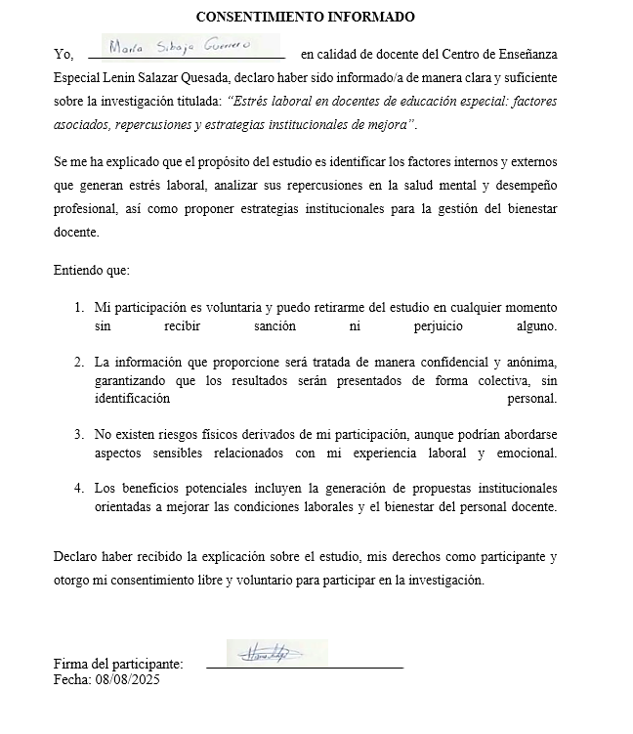
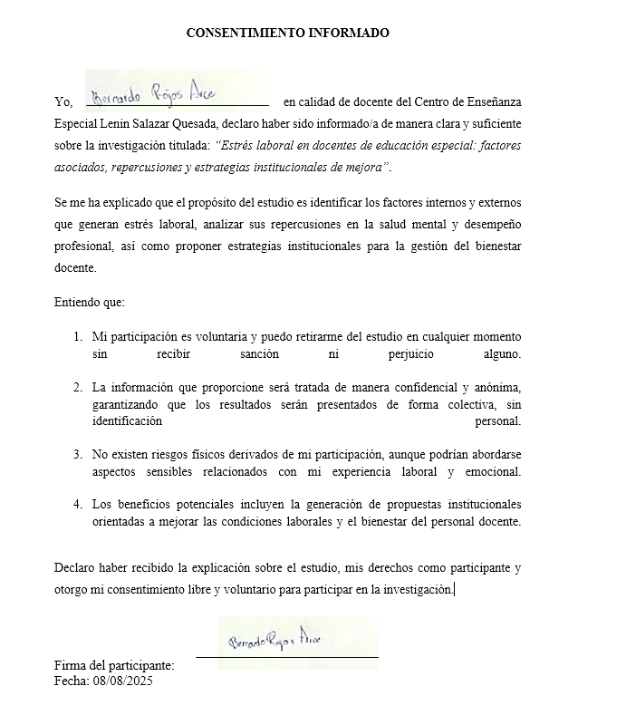

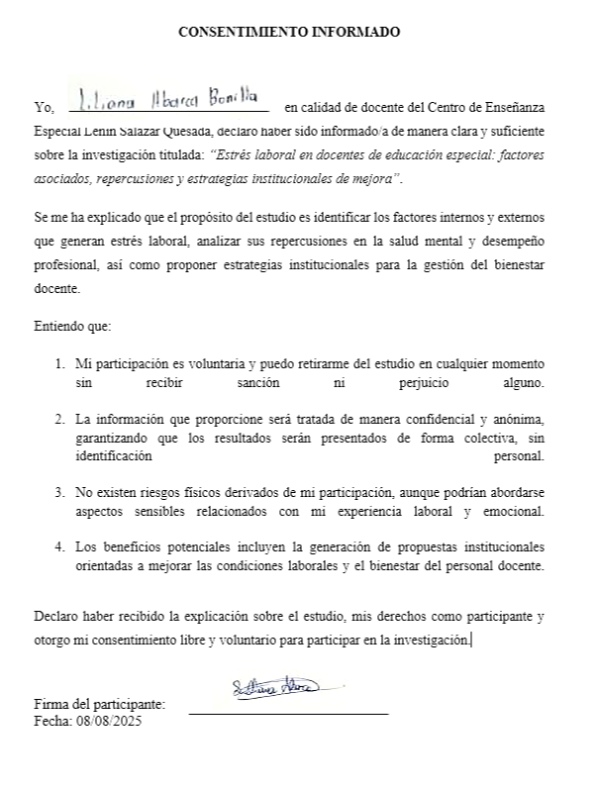
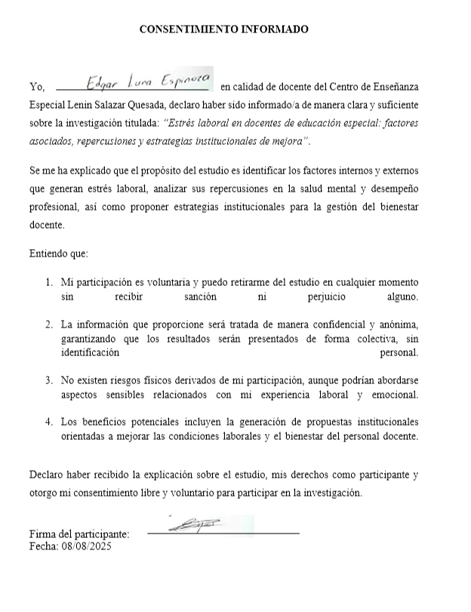

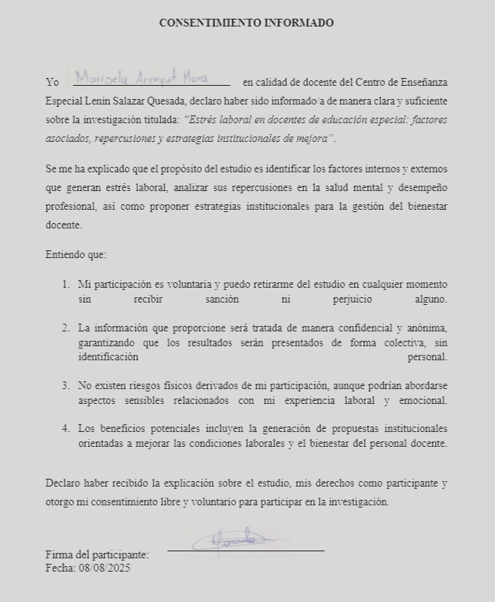

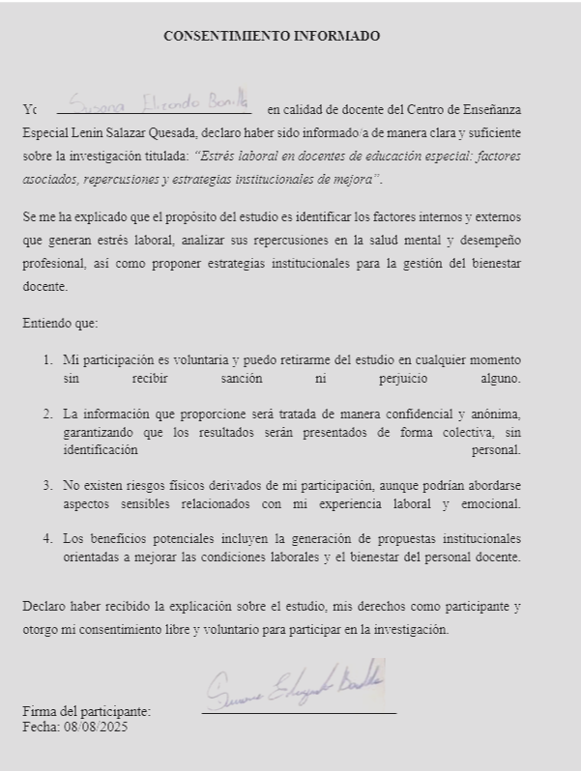
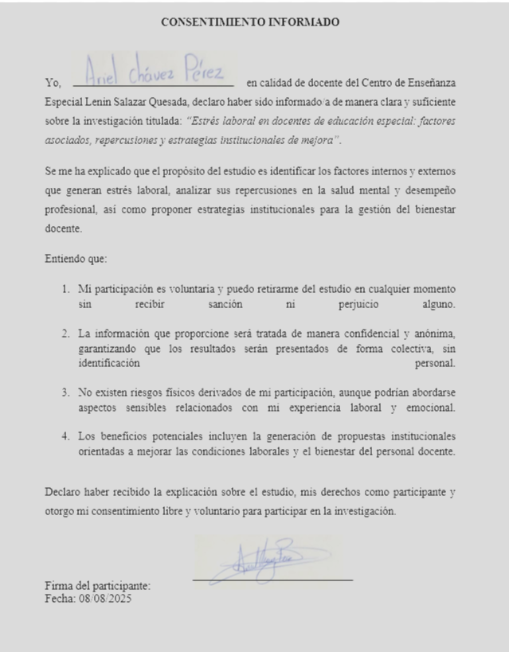

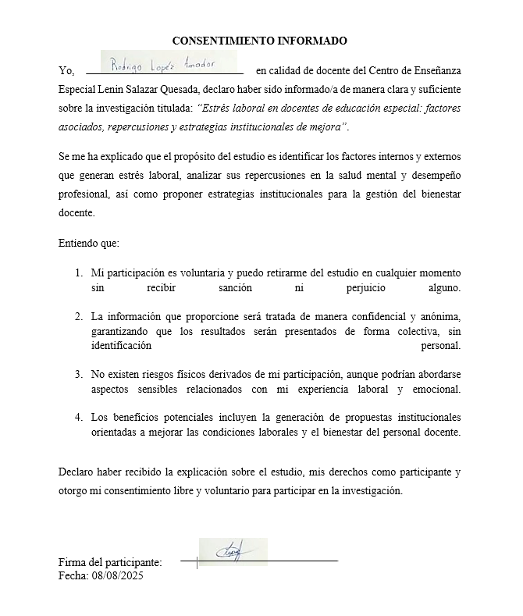

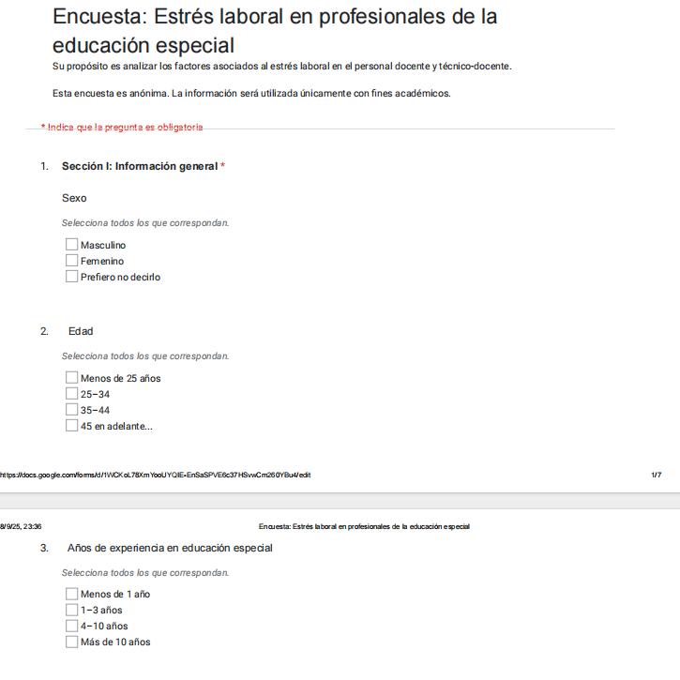

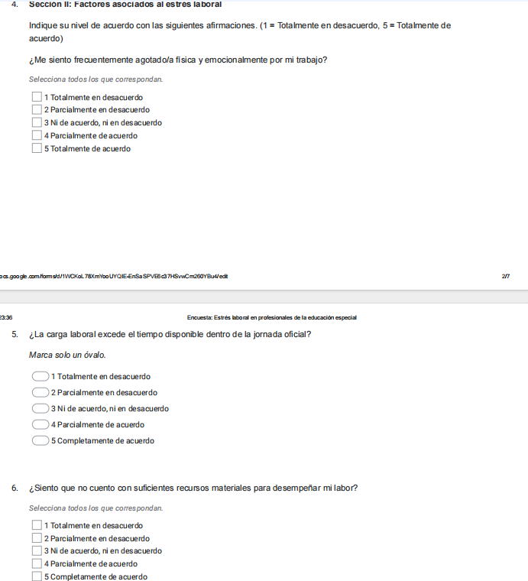
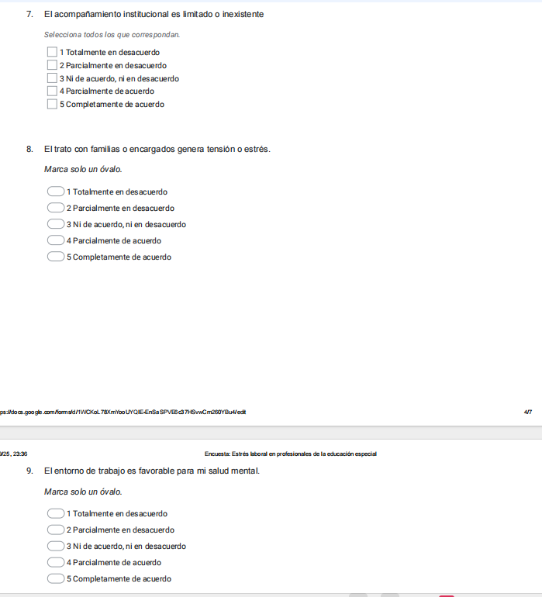
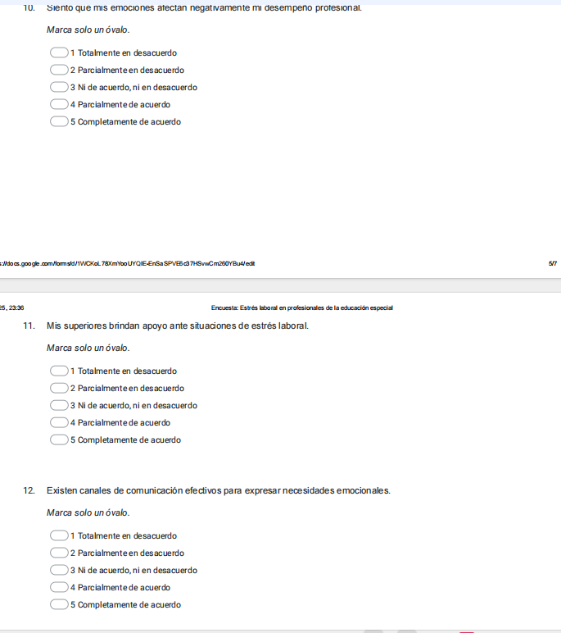

ANEXO N°2
Declaración Jurada.

Yo, Paola Virginia López Garita , cédula de identidad, 115190739, alumno de la Universidad Internacional San Isidro Labrador, declaro bajo fe de juramento y consciente de las responsabilidades penales de este acto, que soy el autor intelectual del Artículo Especializado para obtener el grado de Maestría Profesional en Administración Educativa , titulado: Calidad de la salud mental en profesionales de la educación especial: análisis del estrés laboral en el Centro de Enseñanza Especial Lenin Salazar Quesada, en el 2025.

Por lo que libro a la Universidad de cualquier responsabilidad en caso de que mi declaración sea falsa.

Provincia, Cantón, Distrito a los 29 días del mes de Septiembre del año 2025.


______________________________
Paola Virginia López Garita
Nombre del autor del artículo
115190739
Número de Cédula

